聚焦商业成功的

干部管理之道

**| 课程背景**

在文化建设与干部管理方面，大多数企业正在面临的问题（华为也不例外）：

* 做事情少、抱怨声多——未建立明确的企业文化导向和企业文化落地管理体系；
* 思想混乱、人浮于事——干部不认同公司核心文化与价值观，心不齐，劲不聚；
* 活力缺失、干部板结——管理者在同一个岗位上时间很长，也没有形成后备梯队体系，对于管理者的选拔与成长，缺乏系统性建设体系；
* 亲力亲为、能力短板——高级干部习惯于亲力亲为，没有给管理者犯错的机会，也没有机制让干部得到关键能力的历练；
* 缺乏机制、干部断层——干部的选拔、任用、培养、考核缺乏系统机制和明确导向，导致干部缺失。

华为通过文化建设与干部管理机制方面的变革实现了：

* 强执行力——华为具备一批“指哪打哪”的干部队伍，在统一的文化基础下大家面对工作目标自动协作，具备超强执行力；
* 人才浓度——储备超过30%组织需要的人才密度，形成战略性人才梯队；
* 活力组织——“布阵、点兵、请客户吃饭”是华为中高级干部的核心工作内容，面对战略机会点，中高级干部具备足够的敏锐度和意愿去扑捉机会，能上能下也成为常态；
* 储备超过30%组织需要的人才密度，形成战略性人才梯队。

华为是中国最早将人才作为战略性资源的企业之一，其围绕**“价值创造、价值评价、价值分配”**的人力资源管理体系更是华为持续发展的核心。

**关于文化**

任正非崇尚狼性文化，让所有人都充满斗志，像狼一样拼杀；任正非还倡导“乌龟精神”，既要有定力和耐力，又要有强大的适应环境变化的能力。

**关于组织**

在主航道组织中实现一线呼唤炮火，机关转变职能；非主航道组织去矩阵化或弱矩阵化管理，简化组织管理。

**关于干部**

华为贯彻选拔制，不是培养制，不要过分强调公平；如果过分强调“不输在起跑线上”，就会泯灭了创造性。

**关于激励**

“获取分享制”应成为公司价值分配的基本理念，敢于开展非物质表彰，导向冲锋，激发员工活力，公司就一定会持续发展。

**| 课程目标**

* 从组织角度掌握一套系统的干部管理框架体系及具体落地方法
* 学习华为干部培养的导向及原则
* 学习优秀企业在干部选拔上的核心标准
* 了解华为干部能力发展的主要项目及运作思路
* 熟悉华为在干部培养中如何确保决策的科学性和合理性
* 学习华为如何落实干部考核及作风建设

**| 核心方法论**

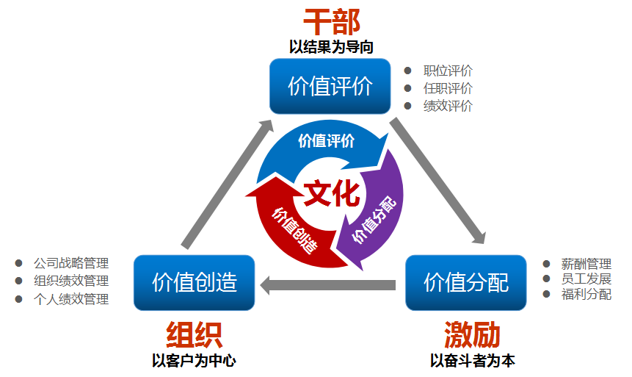

**文化的核心载体是干部，而干部最重要的才能则是影响文化的能力**



**| 学习对象**

企业创始人及核心领导班子

**| 学习时长**

2天（6课时/天）

**| 学习方式**



**| 课程大纲**

一、干部的使命与责任

1.干部要担负起公司文化价值观的传承

2.洞察客户需求，捕捉商业机会，抓业务增长

3.带领团队实现组织目标

4.有清晰的主攻方向，抓主要矛盾

5.站在全局立场，不断改进端到端的业务流程

6.开展组织建设，帮助下属成长

二、对干部的要求

1.干部要长期艰苦奋斗

2.不断改进思想方法，恰当把握开放、妥协、灰度（热点内容）

3.实事求是，敢讲真话，不捂盖子

4.以身作则，不断提升自身的职业化水平

5.要有自我批判精神

6.保持危机意识，惶者生存

7.个人利益服从组织利益

三、干部的选拔与配备

1.猛将必发于卒伍，宰相必取于州郡

2.优先从成功团队中选拔干部

3.优先从主攻战场、一线和艰苦地区选拔干部

4.优先从影响公司长远发展的关键事件中考察和选拔干部

5.干部选拔的关键行为标准

6.干部配备的基本原则

7.干部要能上能下的机制

四、干部的使用和管理

1.干部的考核与激励

2.干部的分权管理

3.干部的监察

4.干部监察的制度与程序

五、干部队伍的建设

1.以选拔制建设干部队伍

2.建立干部的循环流动制度

3.建设后备干部队伍，保障事业持续发展

**| 专家介绍**

**萧老师**

**职业经历：**

* 1998年加入华为，现任华为公司高级顾问；
* 在华为任职期间，先后担任代表处主管、专业服务项目总监、特大型变革项目项目经理及南太平洋地区CFO等重要岗位；
* 10年业务管理经验，7年财经管理经验，对于华为公司管理体系、流程建设、经营变革等项目管理有深入的研究和实践并将在华为的最佳实践浓缩构建出华为的“两道一路”即【华为制胜之道】、【华为经营之道】与【华为变革转型之路】，全面阐述华为公司“以客户为中心、以奋斗者为本、力出一孔、利出一孔的精髓”；
* 作为华为IFS变革项目的主要负责人，带领团队圆满完成变革攻坚和推行任务并获得公司总裁任正非先生的嘉奖。

**主要服务过的客户（部分）：**

* 吉利集团、科力普、上汽集团、新城控股、比德文、中梁地产等主流企业。